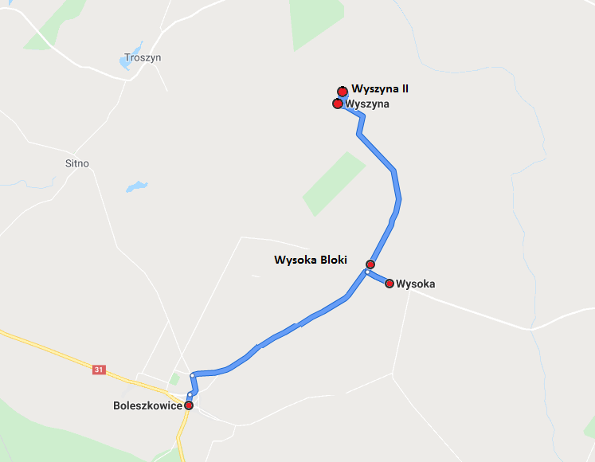

SHEMAT POŁĄCZEŃ KOMUNIKACYJNYCH LINII REGULARNEJ
WYSOKA – WYSZYNA – WYSZYNA II – WYSOKA BLOKI – BOLESZKOWICE

